# 一、吴温博

* + 1. 首页

1. 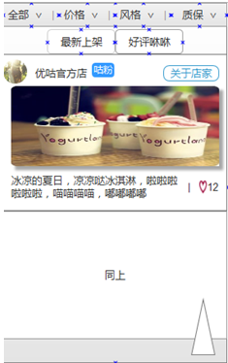标题 饰品淘优

价格

用途

1. “全部”下拉菜单包括：家饰小件，头饰，胸饰，手饰，脚饰，挂饰，玩偶，包类，用具类，鞋饰。

“用途” 下拉菜单包括： 佩戴，收藏，摆件，配件，家居饰品。

“风格” 下拉菜单包括：简约，清新，萌翻，使用，女生，男生。

“价格” 下拉菜单包括： 20以下，20~50，50~100,100~200,200~500,500以上

③默认进入到最新上架页面， 右下角有个小图标点击返回顶部。首页默认显示20条商品信息。下拉加载额外10条商品。点击最新上架，加载最新发布的商品，数量不确定，会有个参数表示数量。点击好评咻咻，向后台发送一个参数，后台将新的数据传回前端，形式和最新上架相同，不需要额外写页面。

④点击“关于店家” 进入店家详情页面，点击商品照片或商品描述进入商品详情页面。

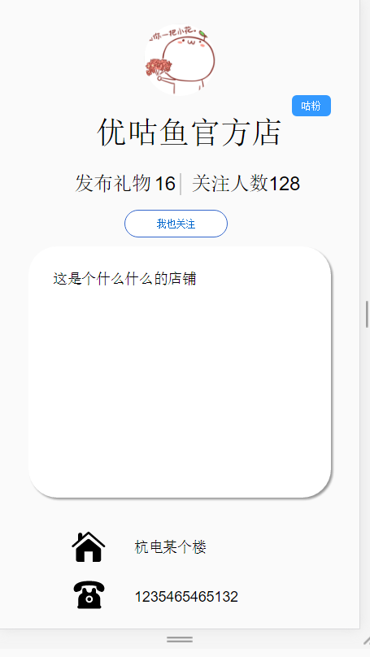

* + 1. 店家详情 (已经写完，等后台交互)

1. 后台会有个参数判断用户是否收藏了该店铺，之后点击我也关注或取消关注(也可以不叫这个名字) 进行关注或取消关注操作
   * 1. 商品详情 （已写好，等后台交互）

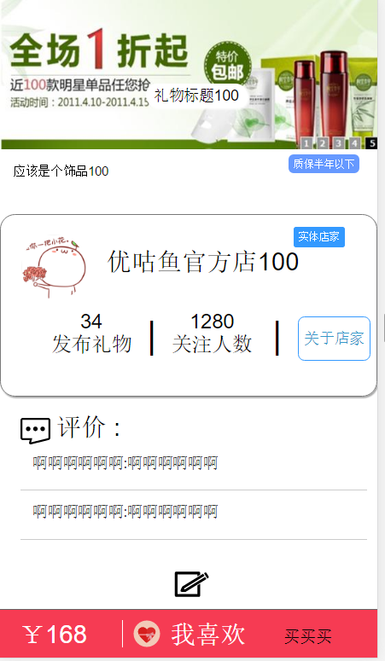① 首页显示最新的五条评论，点击更多评论，显示更多评论页面。

* 1. 点击关于店家，进入店家详情页面
  2. 点击我喜欢，可以收藏店铺，向后台发送商品参数(后台会提前给出数据)，和用户识别码(后台会提前给出数据)，后台回复收藏成功或失败。

4、更多评论（已写好，等后台交互）

①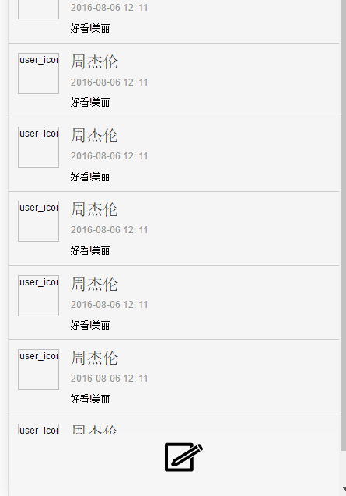 默认显示30条评论，下拉加载更多评论。

1. 点击下方 笔 的图标，进行评论。

5、评论页面（已写好，等后台交互）

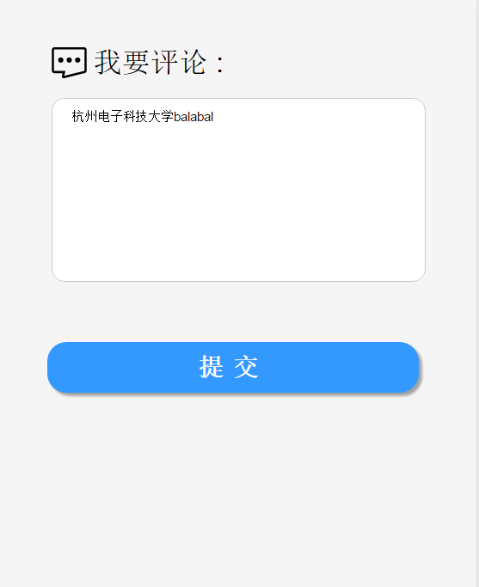

6、订单页面（已写好，等后台交互）

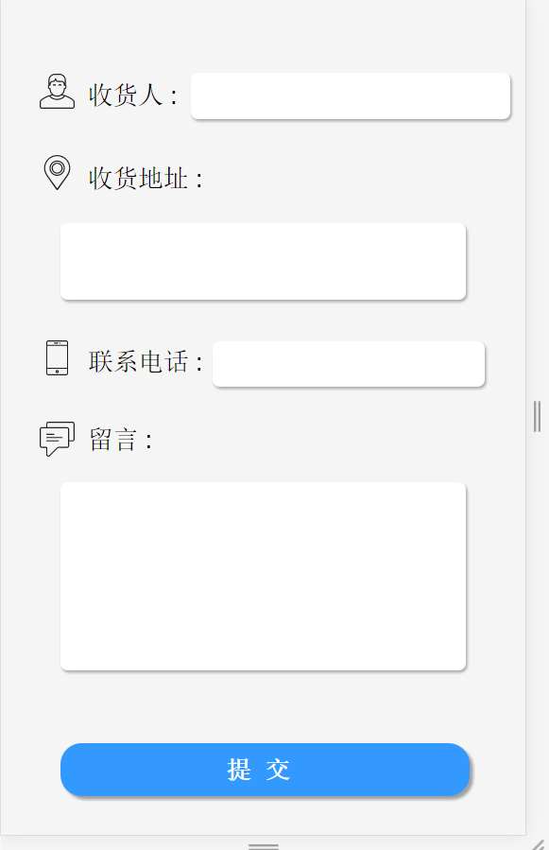

7、商家后台 （首页）

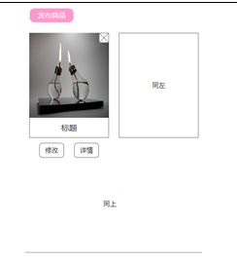

8、发布商品页面

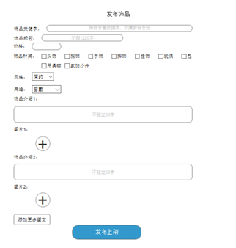

9、商家后台的商品修改页面，用表单格式显示所有信息，默认显示原数据，可以进行修改，没有设计出图.

# 二、李佳

1、饰品圈首页 （默认进入寻饰启示）

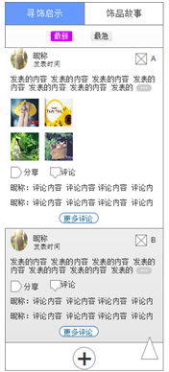

2、饰品故事页面

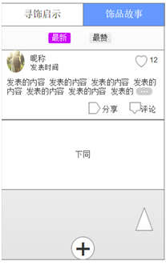

3、更多评论页面 (用吴温博写好的更多评论)

4、评论页面 (也用吴温博写好的吧)

5、优选饰品店首页

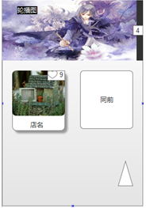

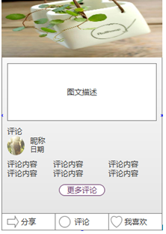6、店铺详情

7.更多评论和 评论 用吴温博写好的

8、“我的”首页(饰品袋)

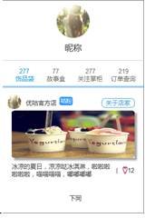

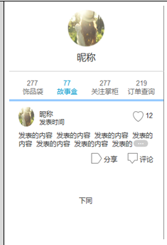9、故事盒

10、关注的掌柜

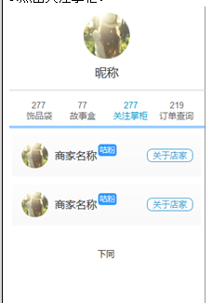

# 三 高艳霞

1订单查询

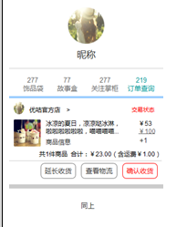

2、查看物流

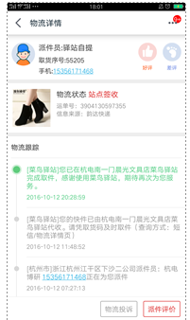 调用某个快递查询接口(还不确定) 到时候会有文档，有具体的返回格式

但是界面要自己写

3、我要找饰品

4、我的饰品故事

5、申请商家号首页

6、实体店铺

7个人商家申请

# 四、后台

孙硕超写申请商家后台和管理员后台，

李志浩写李佳页面和高艳霞除申请商家外的后台

张皓写吴温博页面的后台，还有快递查询的后台。